Potencia

En física, potencia (símbolo P) es la cantidad de trabajo efectuado por unidad de tiempo.
Si W es la cantidad de trabajo realizado durante un intervalo de tiempo de duración Δt, la potencia media durante ese intervalo está dada por la relación:
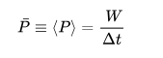
La potencia instantánea es el valor límite de la potencia media cuando el intervalo de tiempo Δt se aproxima a cero. En el caso de un cuerpo de pequeñas dimensiones:
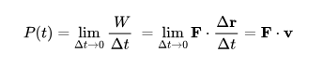
Donde
P es la potencia,
W es el trabajo,
t es el tiempo.
r es el vector de posición.
F es la fuerza.
v es la velocidad.

